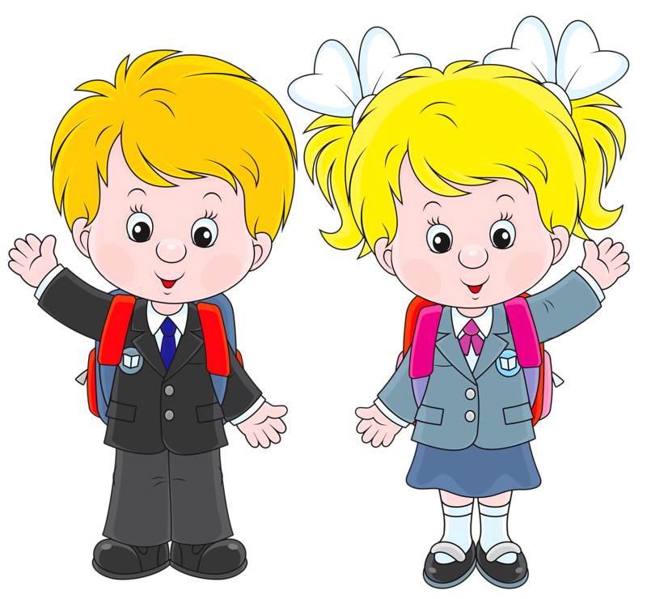Успешная адаптация

«ВАШ РЕБЕНОК ПЯТИКЛАССНИК»

- Ребенок доволен процессом обучения;
- Легко справляется с программой;
- Степень самостоятельности ребенка при выполнении им учебных заданий, готовность прибегнуть к помощи взрос- лого лишь ПОСЛЕ попыток выполнить задание самому;
- Удовлетворенность межличностными взаимоотношениями— с одноклассника- ми и учителем

Признаки трудностей в период адаптации:
  - Усталый, утомленный внешний вид ребенка.
  - Нежелание ребенка делиться свои- ми впечатлениями о проведенном дне.
  - Стремление отвлечь взрослого от школьных событий, переключить внимание на другие темы.
  - Нежелание выполнять домашние задания.
  - Негативные характеристики в ад- рес школы, учителей, одноклассни- ков.
  - Жалобы на те, или иные события, связанные со школой.
  - Беспокойный сон.
  - Трудности утреннего пробужде- ния, вялость.
  - Постоянные жалобы на плохое самочувствие.

Возрастные особенности младшего подростка:
- Усиление независимости;
- Потребность в достойном положении в коллективе сверстников, в семье;
- Повышенная утомляемость;
- Проявление негативизма;
- Повышенная критичность;
- Стремление обзавестись верным другом;
- Стремление избежать изоляции, как в классе, так и в малом коллективе;
- Повышенный интерес к вопросу о
«соотношении сил» в классе;
- Чувство «взрослости»;
- Отсутствие авторитета возраста;
- Отвращение к необоснованным запре- там;
- Восприимчивость к промахам взрослых;
- Переоценка своих возможностей, реали- зация которых предполагается в отдаленном будущем;
- Неустойчивая самооценка;
- Отсутствие адаптации к неудачам;
- Ярко выраженная эмоциональность;

«Лучший способ сделать де- тей хорошими – это сделать их счастливыми»
Оскар Уайльд.

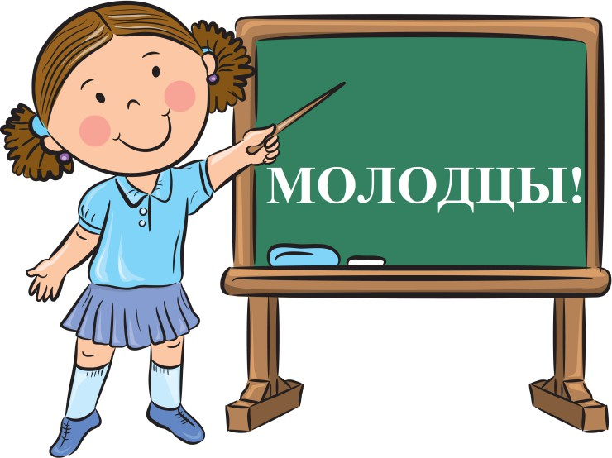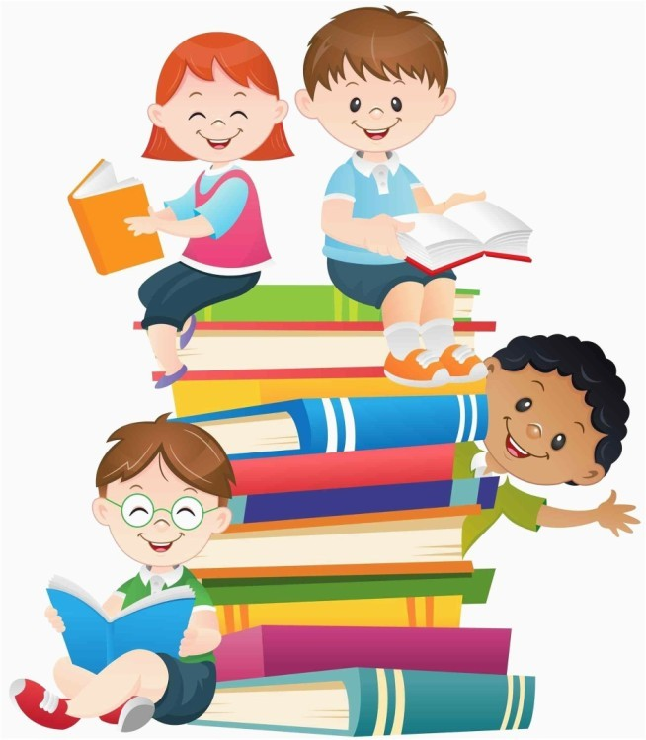Уважаемые родители!

Переход ребенка из начальной школы в среднюю школу совпадает со своеоб- разным концом детства - стабильным периодом развития ребенка. В пятом классе он столкнулся с новой системой обучения: классный руководитель и учителя-предметники, преподающие новые дисциплины в разных кабинетах, каждый со своими требованиями и сти- лем работы. В этот период дети неред- ко меняются-тревожатся без явных причин, становятся робкими или, на- оборот, развязными, слишком суетятся. Как результат - у них снижается рабо- тоспособность, дети становятся забыв- чивыми, неорганизованными, иногда ухудшается сон, аппетит. Как же по- мочь нашим детям?
Рекомендации для родителей:
- Основное условие школьного успеха пятикласс- ника – безусловное принятие ребенка, несмотря
на неудачи, с которыми он уже столкнулся или может столкнуться.

- Проявляйте интерес к школе, классу, в кото- ром учится Ваш ребенок, к каждому прожитому им дню. Больше общайтесь с ним, расспрашивай- те о его школьных делах.

- Познакомьтесь с его одноклассниками, помо- гите организовать общение ребят после школы.

- Не допускайте физических мер воздействия, запугивания, критики в адрес ребенка, особенно в присутствии других людей.

- Исключите такие меры наказание как лишение удовольствий, физическое и психическое давле- ние. Не связывайте оценки за успеваемость ре-
бенка со своей системой наказаний и поощрений.

- Учитывайте темперамент своего ребенка.
Медлительные и малообщительные дети труднее привыкают к новым условиям, быстро теряют интерес к ним, если чувствуют со стороны взрос- лых и одноклассников неверие в их силы, сар-
казм, тем более подвергаются насмешкам или

- Поощряйте самоконтроль, самооцен- ку и самодостаточность Вашего ребен- ка. Ваш контроль за его учебной дея- тельностью должен быть тактичным и
обоснованным. Помогайте ребенку вы- полнять домашние задания, но не делай- те их за него!

- Регулярно беседуйте с классным ру- ководителем и учителями Вашего ре- бенка о его успеваемости, поведении и взаимоотношениях с другими людьми

- Обратите внимание на занятия спор- том, прогулки, правильное питание, ви- таминизацию. Воспитывайте ответст- венность ребенка за свое здоровье.

- Особенные усилия прилагайте для того, чтобы поддерживать спокойную и стабильную атмосферу в доме, когда в школьной жизни ребенка происходят изменения.

